112017 －2018 学年第一学期

组号：G14

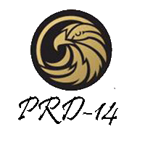

会议记录



实验课程名称PRD

专业班级 软件工程1504

学号 31501400 31501399 31501401

31501403 31501405

学 生 姓 名 韩佳鑫 胡泽宇 葛鑫志

金志超 林康

实验指导老师 杨枨

|  |  |  |  |
| --- | --- | --- | --- |
| 会议地点 | 理四506 | 会议时间 | 2017年11月28日 |
| 主持人 | 韩佳鑫 | 记录人 | 韩佳鑫 |
| 参会人员 | 韩佳鑫 胡泽宇 葛鑫志 金志超 林康 杨枨老师 | | |
| 会议主题 | 获取教师需求 | | |
| 会议内容：   1. 教师确认愿景与范围文档 2. 以访谈形式获取教师需求 3. 对SRS文档相关问题进行询问和解答   下一阶段内容：   1. 初步形成界面原型，制作大体框架。 2. 初步形成SRS文档。 | | | |